BÁO CÁO THIẾT KẾ ERD – RIKKEISPORT

BƯỚC 1 – XÁC ĐỊNH ENTITY, ATTRIBUTE VÀ KHÓA CHÍNH
Từ dữ liệu đề bài, xác định 2 Entity chính là HOI_VIEN và BUOI_TAP. Mỗi Entity có một khóa chính dùng để định danh duy nhất từng bản ghi.
Entity | Attribute cần lưu | Khóa chính (PK) đề xuất
HOI_VIEN | MaHV, HoTen, SoDienThoai, NgayDangKy | MaHV
BUOI_TAP | MaBT, NgayTap, GioTap, TenHLV | MaBT

Giải thích ngắn: MaHV dùng để phân biệt từng hội viên; MaBT dùng để phân biệt từng buổi tập.

BƯỚC 2 – Vẽ Sơ đồ

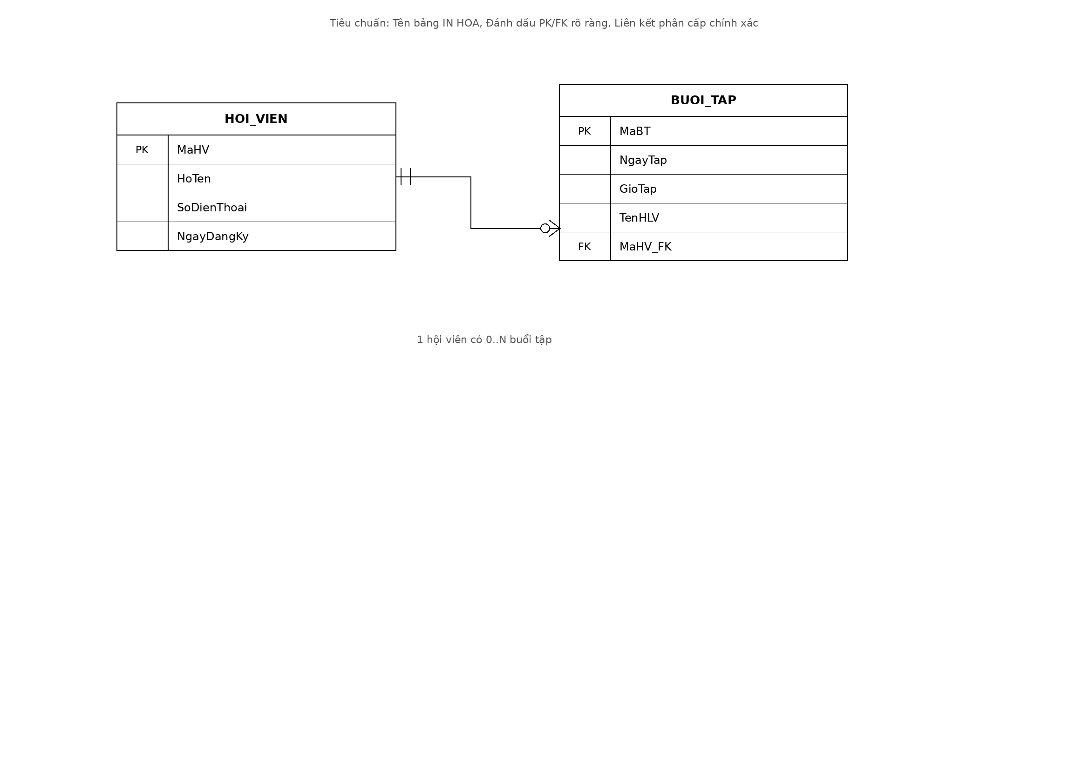

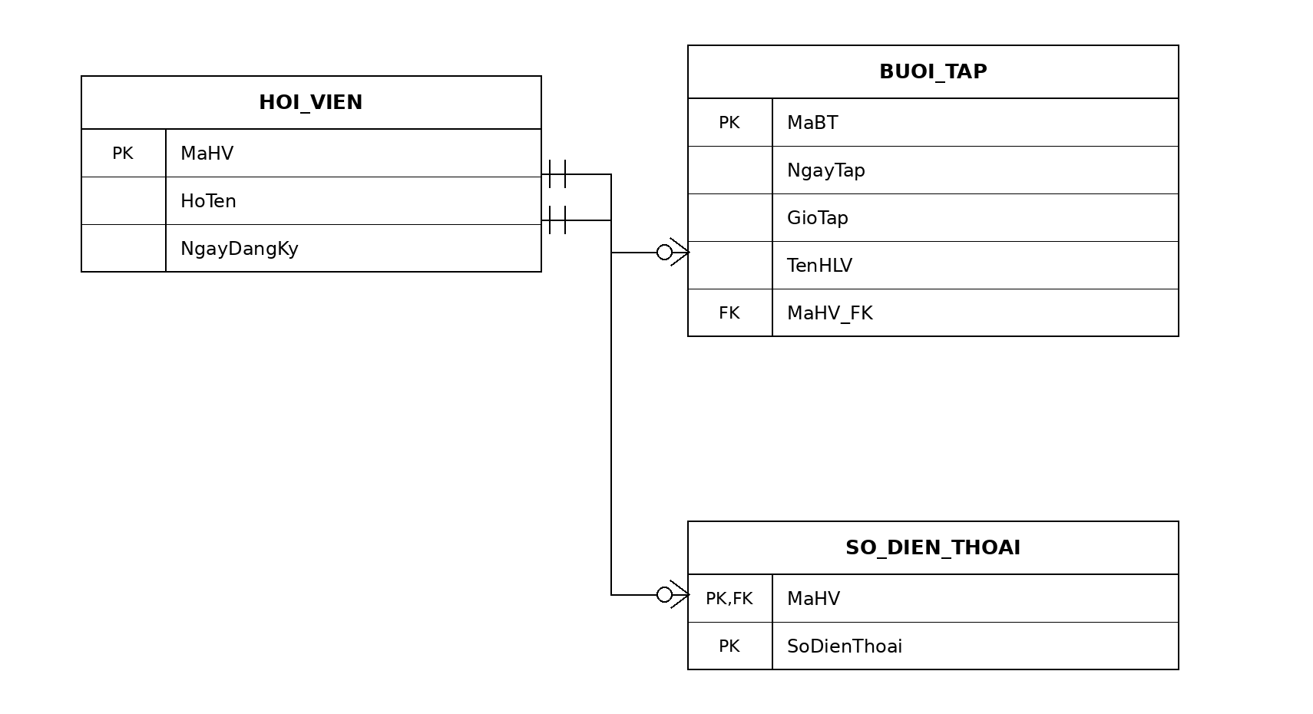
BƯỚC 3 – CHUẨN HÓA DỮ LIỆU
Bảng dữ liệu nháp:
MaHV | HoTen | SoDienThoai
HV01 | Nguyễn Văn A | 0901111111, 0902222222
HV02 | Trần Thị B | 0903333333
Cột vi phạm 1NF: SoDienThoai.
Lý do: ô SoDienThoai của HV01 chứa hai số điện thoại trong cùng một ô. Đây là thuộc tính đa trị, không thỏa nguyên tắc mỗi ô chỉ chứa một giá trị nguyên tố của 1NF.
Cách khắc phục: tách số điện thoại thành bảng SO_DIEN_THOAI. Mỗi số điện thoại được lưu trên một dòng riêng; có thể dùng khóa chính kép (MaHV, SoDienThoai), trong đó MaHV đồng thời là khóa ngoại tham chiếu đến HOI_VIEN.
Dữ liệu sau khi tách:
MaHV (FK) | SoDienThoai (PK)
HV01 | 0901111111
HV01 | 0902222222
HV02 | 0903333333
Kết luận: Sau khi tách bảng SO_DIEN_THOAI, mỗi ô chỉ còn một giá trị đơn nên dữ liệu đáp ứng yêu cầu của 1NF.

